

Flash Info Service Social

**HARCELEMENT SCOLAIRE**

*Le harcèlement se définit comme une violence répétée qui peut être*

*Verbale (insultes, moqueries), non verbale (grimaces, gestes obscènes), physique (coups, menaces) ou psychologique (propagation de rumeurs, processus d’isolement).*

**Les 3 caractéristiques du harcèlement en milieu scolaire**

* **La violence** : c’est un rapport de force et de domination entre un ou plusieurs élèves et une ou plusieurs victimes.
* **La répétitivité** : il s’agit d’agressions qui se répètent régulièrement durant une longue période.
* **L’isolement de la victime** : la victime est souvent isolée et dans l’incapacité de se défendre.

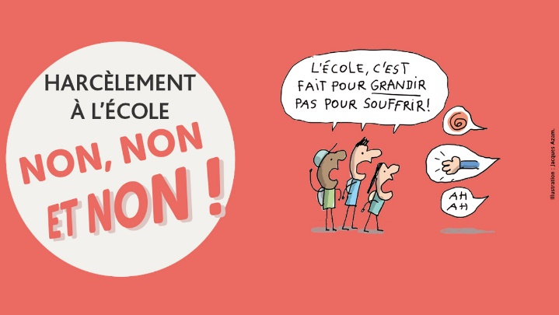

**Le harcèlement scolaire toucherait plus d’1 élève sur 10 chaque année.**

**Le harcèlement scolaire est désormais reconnu comme un délit pénal qui peut être puni.**

**Jusqu'à 10 ans de prison et 150 000 euros d'amende en cas de suicide ou de tentative de suicide de la victime harcelée. C'est ce que prévoit la loi visant à combattre le harcèlement scolaire publiée au Journal officiel du 3 mars 2022.**

**La loi améliore également le droit à une scolarité sans harcèlement.**

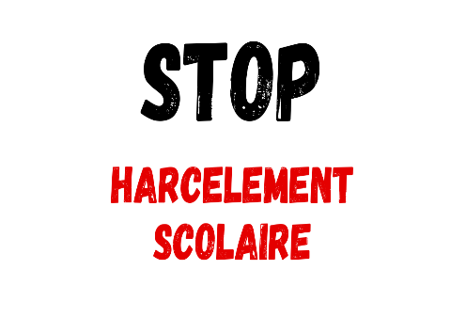

* **Vous avez un rôle important dans la détection des situations de harcèlement.**
* **Vous avez le pouvoir de changer les choses.**
* **#NonAuHarcèlement #AidonsLesVictimes #SoyonsResponsables #StopAuHarcèlement**

<https://www.education.gouv.fr/non-au-harcelement/>

xxxxx, **Assistante de Service Social intervenant pour entreprise** est à votre disposition pour vous conseiller, vous informer sur vos droits et vous accompagner dans ces démarches. **TEL : 07.xx.xx.xx.xx**  ou par mail : **prénom.nom@acist.asso.fr**